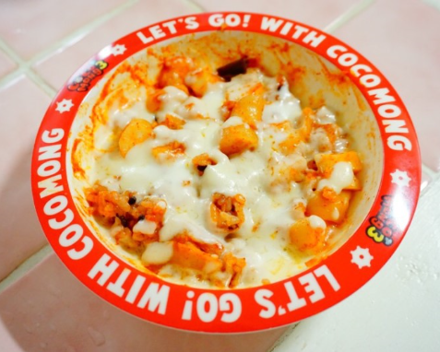

* 떡볶이그라탕
* 재료 준비
* 남은떡볶이
* 밥 1인분
* 모짜렐라 치즈
* 만드는 방법  
  ① 남은 떡볶이를 그릇에 넣고 가위로 잘게 잘라준다.  
  ② 밥을 넣고 떡볶이랑 잘 섞어준다. 이때 국물이 많을수록 맛있다.  
  ③ 모짜렐라 치즈를 뿌려준 후 전자레인지에 1분30초~2분정도 돌린다.
* Tip. 원하는 토핑을 넣어 만들어주면 더 맛있게 즐길 수 있습니다.
* 칼로리 : 266 kcal
* 조리시간 : 5분

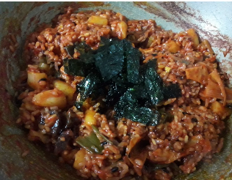

* 떡볶이 볶음밥
* 재료 준비
* 남은 떡볶이
* 밥 1인부
* 재래김
* 만드는 방법  
  ① 남은 떡볶이를 팬에 넣고 가위로 잘게 잘라준다.  
  ② 밥을 넣고 남은 떡볶이랑 잘 볶아준다. 이때 국물이 많을수록 맛있다.  
  ③ 그 위에 김을 잘게 잘라 올려준다.
* Tip. 원하는 토핑을 넣어 만들어주면 더 맛있게 즐길 수 있습니다.
* 칼로리 : 260kcal
* 조리시간 : 5분

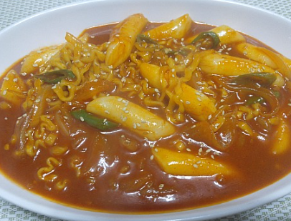

* 라볶이
* 재료 준비
* 남은 떡볶이
* 물
* 소시지 조금
* 대파 조금
* 라면 한봉지
* 만드는 방법   
  ① 남은 떡볶이를 팬에 넣고 물을 넣고 끓여준다.  
  ② 소시지와 대파를 먹고 싶은 만큼 잘라준다.  
  ③ 팬에 대파와 소시지를 넣고 끓여준다.  
  ④ 팬에 라면의 면을 넣어주고 라면 스프로 간을 해준다.
* Tip. 원하는 토핑을 넣어 만들어주면 더 맛있게 즐길 수 있습니다.
* 칼로리 : 268 kcal
* 조리시간 : 10분

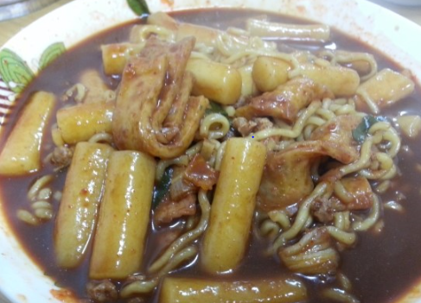

* 짜파게티 떡볶이
* 재료   
  - 남은 떡볶이  
  - 짜장라면 1개
* 만드는 방법   
  1. 팬에 물을 넣고 물이 끓으면 면을 넣어준다.   
  2. 팬에서 물을 빼 준다. 이때 평소보다 물의 양을 덜 덜어낸다.  
  3. 가루스프를 뿌리고 남은 떡볶이를 넣은 후 익혀준다.   
  4. 올리브유를 넣고 비벼준다.
* Tip. 원하는 토핑을 넣어 만들어주면 더 맛있게 즐길 수 있습니다.
* 칼로리 : 721 kcal
* 조리시간 : 8분